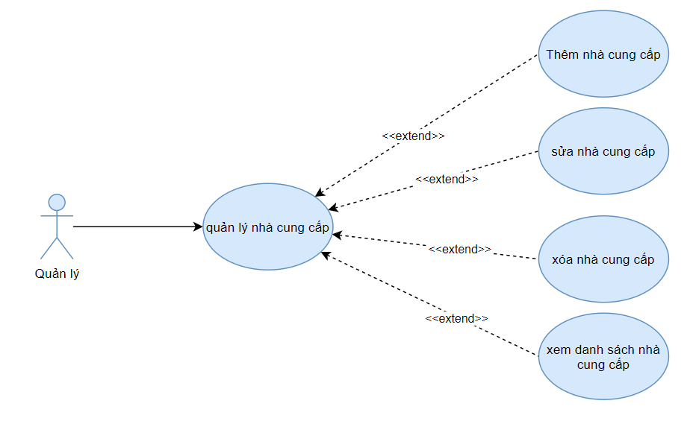

|  |  |
| --- | --- |
| Tên use case | Quản lý nhà cung cấp |
| Tác nhân | Quản lý |
| Tóm tắt | Use case này cho người quản trị quản lý thông tin các nhà cung cấp trong cơ sở dữ liệu của hệ thống. Bao gồm các thao tác: thêm mới, thay đổi thông tin nhà cung cấp, xóa nhà cung cấp ra khỏi hệ thống. |
| Điều kiện tiên quyết | Quyền admin |
| Kết quả | 1. Nếu thành công : Thì dữ liệu được cập nhật vào cơ sở dữ liệu 2. Nếu thất bại : Thì trở lại màn hình quản lý nhà cung cấp. |
| Kịch bản chính | 1. Usecase bắt đầu khi người quản lý bắt đầu thêm mới, thay đổi thông tin nhà cung cấp, xóa nhà cung cấp ra khỏi hệ thống. 2. Hệ thống hiển thị danh sách các nhà cung cấp trong hệ thống và yêu cầu người quản lý chọn chức năng muốn thực hiện. Sau khi chọn chức năng, một trong các luồng phụ tương ứng sau được thực hiện. 2.1 Nếu người quản lý muốn thêm: luồng phụ thêm được thực hiện. 2.2 Nếu người quản lý muốn sửa: luồng phụ sửa được thực hiện. 2.3 Nếu người quản lý muốn xóa: luồng phụ xóa được thực hiện. Luồng phụ thêm : Hệ thống yêu cầu nhập đầy đủ các thông tin của nhà cung cấp cần thêm, sau đó chọn chức năng thêm. • Nếu thành công : thông tin sẽ được nhập vào hệ thống và thông báo ra màn hình.  • Nếu thất bại : thông báo ra màn hình lý do thất bại và trở lại màn hình.  **Luồng phụ sửa** : Chọn nhà cung cấp cần sửa và hệ thống hiển thị đầy đủ các thông tin cần thiết để tiến hành việc sửa, sau khi lựa chọn một số thay đổi thì sẽ chọn chức năng sửa để tiến hành thực hiện. **•** Nếu thành công : hệ thống sẽ lưu và thông báo ra màn hình. **•** Nếu thất bại : thông báo ra màn hình lý do thất bại và trở lại màn hình.  **Luồng phụ xóa** : Chọn nhà cung cấp cần xóa, hệ thống thông báo cho người dùng xác nhận : **•** Nếu chọn “ yes ” : xóa khỏi cơ sở dữ liệu. **•** Nếu chọn “ no “ : trở lại màn hình. |
| Kịch bản phụ | Không có |